Додаток №3
до тендерної документації

ПРОЄКТ
ДОГОВІР ПОСТАВКИ № ___________

м.Заліщики ____ __________ 2024 року

Комунальне підприємство «Заліщицьке міське комунальне підприємство» (далі – Замовник), в особі директора Верхоли Романа Ігоровича, який діє на підставі Статуту, з одного боку, далі за текстом «Замовник», з однієї сторони, та _______________________________________, в особі _______________________________, що діє на підставі _____________, далі за текстом «Постачальник», з іншої сторони, надалі за текстом разом іменовані «Сторони», а кожна окремо – «Сторона», уклали цей договір (далі - «Договір») про наступне:

- ПРЕДМЕТ ДОГОВОРУ

1.1. Постачальник зобов’язується поставити Замовнику товар: Металева конструкція «Алея Слави» за кодом ДК 021:2015 - 44210000-5 - Конструкції та їх частини(код ДК 021:2015 – 44212300-2 Конструкції та їх частини) , а Замовник – прийняти і оплатити такий товар (далі за текстом – товар).
1.2. Кількість товару – 1 шт.
1.3. Постачальник гарантує, що товар на момент поставки є власністю Постачальника, нікому іншому не відчужений, у спорі, під забороною, під арештом та у заставі, у тому числі податковій заставі, не знаходиться, правами третіх осіб як в Україні, так і за її межами не обтяжений.

- ЦІНА ДОГОВОРУ

2.1. Ціна визначена у Договорі з урахуванням всіх витрат, податків та зборів Постачальника становить: ______________________ (_____________________ грн. 00 коп.), у тому числі ПДВ: ____________ ________ (________________ грн. _____ коп.) або без ПДВ (залежно від системи оподаткування).
2.2. Згідно статті 23 Бюджетного кодексу України бюджетні зобов’язання та платежі з бюджету здійснюються лише за наявності відповідного бюджетного призначення.
2.3. Джерело фінансування: місцевий бюджет) у сумі _____________ грн (прописом).
2.3. Ціни встановлюються у національній валюті України.
2.4. Ціна визначена у Договорі може бути зменшена за взаємною згодою Сторін, залежно від видатків Замовника на зазначені цілі (відповідно до діючого законодавства).
2.5. В ціну Договору включаються витрати на транспортування, розвантаження, збірку та встановлення товару у місцях, зазначених Замовником, сплату податків і зборів (обов’язкових платежів), а також інші витрати пов’язані із поставкою Товару Замовнику.
2.6. Покращення якості предмета закупівлі не є підставою для збільшення ціни, визначеної в договорі.

- ПОРЯДОК РОЗРАХУНКІВ

3.1. Замовник має можливість сплачувати вартість поставки частинами або за всю партію поставки відповідно до підписаних видаткових накладних.
3.2. Оплата здійснюється шляхом безготівкового переказу на поточний рахунок Постачальника, зазначений у реквізитах Постачальника в Договорі на підставі видаткової накладної протягом 20 робочих днів.
3.3. У разі затримки бюджетного фінансування, розрахунок здійснюється впродовж 7 (семи) банківських днів з моменту отримання Замовником бюджетного призначення на фінансування закупівлі на свій рахунок.
3.4. Розрахунки за цим Договором здійснюються відповідно до підпункту 2 пункту 19 «Порядку виконання повноважень Державною казначейською службою в особливому режимі в умовах воєнного стану», затвердженого Постановою Кабінету Міністрів України від 09.06.2021 року № 590 (зі змінами та доповненнями) в національній валюті України гривні у безготівковій формі шляхом перерахування належних до сплати сум коштів на поточний рахунок Постачальника, що вказаний у цьому Договорі. Замовник здійснює оплату у межах отриманого бюджетного фінансування.

4. СТРОК ДІЇ ДОГОВОРУ

4.1. Договір набирає чинності з дати його підписання Сторонами та діє до 31.12.2024 року, але до повного виконання Сторонами зобов’язань.
4.2.У разі дострокового виконання Сторонами своїх зобов’язань за цим Договором, зобов'язання припиняється виконанням, проведеним належним чином, що підтверджується видатковою накладною, оформленою належним чином та документом, який підтверджує повний розрахунок за цим Договором.
4.3.Закінчення строку дії цього Договору не звільняє Сторони від відповідальності за його порушення, що мало місце під час його дії.

5. ПРАВА ТА ОБОВ’ЯЗКИ СТОРІН
5.1. Замовник зобов’язаний:
5.1.1. Надати Постачальнику всю необхідну інформацію, для постачання Товару.
5.1.2. Оплатити Товар, у порядку, встановленому Договором.
5.1.3. У строки, визначені цим Договором, підписати видаткову накладну або повернути її без підпису Постачальнику, у разі неналежного оформлення документів щодо поставки Товару та з інших підстав, зазначених у цьому Договорі.
5.2. Замовник має право:
5.2.1. Достроково, в односторонньому порядку, розірвати цей Договір у разі невиконання та / або неналежного виконання зобов’язань Постачальником, шляхом направлення письмового повідомлення про це Постачальнику.
5.2.2. Контролювати поставку Товару у строки, встановлені цим Договором.
5.2.3. Залучати фахівців Замовника або сторонніх експертів для приймання Товару від Постачальника.
5.2.4. Замовник має право сплачувати вартість поставки Товару частинами або за всю партію Товару відповідно до підписаних видаткових накладних.
5.2.5. Зменшувати обсяг закупівлі Товару та ціну (загальну вартість) цього Договору залежно від реального фінансування видатків на зазначені цілі, а також у випадку зменшення обсягу споживчої потреби Товару. У такому разі Сторони вносять відповідні зміни до цього Договору, які підписуються Сторонами.
5.2.6. Повернути видаткову накладну Постачальнику без здійснення оплати, в разі неналежного оформлення документів.
5.2.7. Відмовитися від приймання Товару у разі ненадання документів, що підтверджують відповідність якості Товару, що поставляється за цим Договором, вимогам стандартів, технічних умов, інших нормативних актів, що встановлюють вимоги до їх якості, умовам цього Договору, а також документів, необхідних для такого підтвердження згідно з чинним законодавством України.
5.3. Постачальник зобов’язаний:
5.3.1. Забезпечити поставку Товару у терміни, встановлені цим Договором.
5.3.2. Виконувати вимоги Договору щодо якості Товару, які передбачені розділом 7 цього Договору.
5.3.3. Надати щодо Товару достовірну документацію оформлену належним чином.
5.4. Постачальник має право:
5.4.1. Отримати оплату за Товар у порядку, встановленому Договором.

6. УМОВИ ТА ПОРЯДОК ПОСТАВКИ

6.1. Право власності на поставлену партію Товарів переходить від Постачальника до Замовника з моменту фактичної передачі Товару закладам Замовника за належним чином оформленими видатковими накладними.
6.2. Ризики випадкового знищення або випадкового пошкодження Товарів переходять до Замовника в момент фактичного отримання Товару Замовником від Постачальника за видатковою накладною.
6.3. Місце поставки: Тернопільська область, місто Заліщики, сквер «Борцям за волю України».
Строк поставки: з дати укладання договору до 10.06.2024 року. Послуги з транспортування, розвантаження, встановлення товару у місцях, зазначених Замовником, окремо не сплачуються і включаються до загальної вартості товару.
Передача Товару від Постачальника Замовнику здійснюється за видатковою накладною, в якій Сторони зазначають найменування Товару, що постачається, кількість в одиницях вимірювання, ціну Товару та загальну вартість Товару, що постачається. На загальну вартість Товару нараховується ПДВ за ставкою, встановленою чинним законодавством України, якщо Постачальник є платником податку на додану вартість. Датою отримання Замовником Товару за відповідною видатковою накладною є дата проставлена у такій видатковій накладній представником Замовника в день фактичного отримання Товару.
6.4. У момент поставки Товару Замовник здійснює перевірку відповідності кількості та якості (окрім прихованих дефектів), комплектності Товару за домовленістю сторін або в порядку, що визначається діючим законодавством України.
6.5. Якщо після завершення прийому Товару Замовником будуть виявлені приховані недоліки товару (механічні пошкодження, некомплектність товару тощо), Замовник повідомляє Постачальника про кількість та характер таких недоліків протягом п’яти календарних днів з дня їх виявлення. Постачальник зобов’язаний на вибір Замовника протягом наступних п’яти календарних днів:
- здійснити заміну такого Товару на аналогічний;
- вивезти такий Товар із місця зберігання Замовника шляхом оформлення накладної на повернення Товару з перерахуванням платіжних зобов’язань Замовника або якщо товар вже оплачений Замовником, з поверненням вартості такого Товару на користь Замовника за ціною, що відповідає ціні продажу такого Товару Замовнику на момент повернення Товару.
6.6. Разом із Товаром Постачальник надає Замовнику усю необхідну супровідну документацію: сертифікати відповідності (якості) на матеріали конструкції.
6.7. У випадку повного або часткового ненадання Постачальником Замовнику супровідної документації на Товар, а також у випадку, якщо ця документація не відповідає вимогам законодавства України або містить помилки, Замовник має право затримати оплату Товару (без нарахування та сплати будь – яких штрафних санкцій і пені та без відшкодування збитків) до моменту передання Замовнику, відповідно, документації, якої не вистачає, документації, приведеної у відповідність до законодавства України, документації, яка не містить помилок.

7. ЯКІСТЬ ТОВАРІВ

7.1. Якість Товарів, що поставляються, повинна відповідати вимогам діючого законодавства України, що встановлюються для даного виду Товару.
7.2. Товар повинен бути упакований звичайним для нього способом в упаковку, а в разі їх відсутності – способом, що забезпечує зберігання товару під час звичайних умов зберігання та транспортування, якщо Замовником не встановлено додаткових вимог до упаковки партії товару. Постачальник за власний рахунок забезпечує пакування Товару, необхідне для перевезення Товару (за винятком випадків, коли в даній галузі торгівлі прийнято за звичай надавати у розпорядження Товари з такими ж характеристиками, що обумовлені договором, без упаковки). Пакування здійснюється в тій мірі, в якій обставини, що стосуються транспортування (наприклад, засоби перевезення, місце призначення), були повідомлені Постачальнику до укладення договору поставки.
7.3. Постачальник здійснює поставку транспортом, який спеціально облаштований для перевезення товару, який визначений у додатку № 1 до цього Договору.

8. ЯКІСТЬ, ГАРАНТІЙНІ ЗОБОВ’ЯЗАННЯ

8.1. Гарантійний строк та умови гарантійної підтримки на Товари, що поставляються, вказуються в супровідній документації, яка додається до Товару у відповідності до умов Договору та становить - 24 місяців з дня підписання видаткової накладної.
8.2. Постачальник гарантує якість Товарів у цілому. Гарантійний строк на комплектуючі вироби і складові частини вважається рівним гарантійному строку на основний виріб, якщо інше не передбачено стандартами (технічними умовами) на основний виріб.
8.3. Постачальник гарантує, що Товари, які поставляються за Договором, не порушують права та законні інтереси третіх осіб, в тому числі, але не обмежуючись ними, права на інтелектуальну власність в формі патентів, знаків для товарів та послуг, промислових зразків або авторських прав, а також не можуть нанести будь-якої шкоди Замовнику та/або третім особам.
8.4. Гарантійний строк на Товар обчислюється з дати передачі Товару Замовнику, а якщо представниками Постачальника проводилось складання, встановлення (монтаж) та перевірка (випробування) працездатності Товару – з дати передачі Товару Замовнику або дати складання, встановлення (монтажу) та перевірки (випробування) працездатності Товару (залежно від того, яка з цих дат настане пізніше).
8.5. У випадку, якщо під час використання Замовником Товару будуть виявлені недоліки Товару, внаслідок чого виникнуть перешкоди у використанні Товару відповідно до його призначення (недоліки у функціонуванні Товару, вихід його з ладу тощо), Замовник зобов’язаний письмово повідомити про це Постачальника (шляхом надсилання листа Постачальнику на поштову адресу або електронну адресу, зазначену в розділі Реквізити сторін або іншим способом у письмовій формі) протягом 5 робочих днів з моменту виявлення таких недоліків.
5 робочих днів з моменту отримання вищезазначеного повідомлення Замовника уповноважений представник Постачальника зобов’язаний прибути у місце знаходження Товару для складання акту про недоліки Товару. Якщо протягом вищезазначеного строку уповноважений представник Постачальника не прибув у місце знаходження Товару або Постачальник відмовився чи ухилився від складання акту про недоліки Товару, а також у випадку, якщо при складанні акту про недоліки Товару Сторони не досягли згоди з питання наявності або відсутності цих недоліків та (або) з питання причин їх виникнення, Замовник має право залучити для складання акту про недоліки Товару Торгово – промислову палату України або іншу незалежну організацію, у тому числі незалежного експерта; оплата їх послуг компенсується Постачальником Замовнику, якщо не буде доведено, що недоліки Товару виникли з вини Замовника (наприклад, у випадку порушення Покупцем правил експлуатації Товару). Сторони визнають, що акт про недоліки Товару, складений обома Сторонами, або акт про недоліки Товару, складений Замовником за участю незалежних організацій (експертів), буде виступати доказом поставки Товару неналежної якості.
8.6. Постачальник зобов’язаний за вибором Замовника, висловленим у письмовій формі, або за свій рахунок усунути (виправити) виявлені недоліки Товару (крім випадків, коли ці недоліки виникли з вини Покупця) протягом 5 календарних днів з моменту складання акту про недоліки Товару (або з моменту отримання Постачальником цього акту, якщо уповноважений представник Постачальника не брав участі у складанні цього акту), або за свій рахунок замінити неякісний Товар на такий же якісний протягом 5 (п’ять) календарних днів з моменту складання акту про недоліки Товару (або з моменту отримання Постачальником цього акту, якщо уповноважений представник Постачальника не брав участі у складанні цього акту).
За результатами виконання робіт з усунення (виправлення) недоліків Товару Сторонами складається відповідний акт, що фіксує факт проведення таких робіт і підтверджує придатність Товару до подальшого використання за його призначенням. Якщо протягом вищезазначених строків Постачальник не усунув (не виправив) недоліки Товару або не замінив неякісний Товар на такий же якісний, Замовник має право як самостійно, так і з залученням третіх осіб здійснити усунення (виправлення) недоліків Товару або заміну неякісного Товару на такий же, але якісний, а Постачальник зобов’язаний відшкодувати Замовнику у повному обсязі витрати, понесені Замовником у зв’язку зі здійсненням цих заходів (строк цього відшкодування – 5 (п’ять) банківських днів з моменту отримання Постачальником відповідної письмової вимоги Замовника). На період, протягом якого усуваються (виправляються) недоліки Товару, перебіг гарантійного строку зупиняється. У випадку заміни неякісного Товару на такий же якісний гарантійний строк починає обчислюватись заново (з дати заміни Товару).
З метою застосування даного пункту цього договору до отримання Постачальником будь–яких повідомлень, листів, інших документів від Покупця прирівнюється також відмова Постачальника від отримання вищезазначених документів, засвідчена в установленому порядку.
8.7. Гарантія якості Товарів забезпечується Постачальником згідно з положеннями нормативних та законодавчих актів України, які розповсюджують свою дію на Товари.
8.8. У випадку наявності підстав для повернення Товарів Постачальнику, Замовник направляє Постачальнику письмове повідомлення про повернення Товарів. Постачальник (у разі наявності вини Постачальника, неякісності Товару) протягом 5 (п’яти) робочих днів з дати отримання відповідного повідомлення від Замовника зобов’язаний за власний кошт вивезти такий Товар з території Замовника. Повернення товару здійснюватиметься за ціною, за якою було поставлено Товар. У випадку якщо Замовник здійснив оплату Товару, який повертається, Постачальник зобов’язаний відшкодувати Замовнику вартість Товарів, які повертаються, протягом 5 (п’яти) банківських днів з дати отримання від Замовника повідомлення про повернення Товарів.

9. ВІДПОВІДАЛЬНІСТЬ СТОРІН ТА ВИРІШЕННЯ СПОРІВ

9.1. Сторона, яка порушила господарське зобов’язання, визначене цим договором та/або чинним законодавством України, зобов’язана відшкодувати завдані цим збитки стороні, права або законні інтереси якої порушено.
9.2. Склад та розмір відшкодування збитків визначається сторонами за правилами, встановленими Господарським кодексом України.
9.3. Збитки стягуються у повній сумі понад штрафні санкції.
9.4. У разі прострочення Постачальником строку поставки Товару Постачальник зобов’язаний сплатити на користь Замовника пеню за кожен день прострочки у розмірі 0,1 % (одна десята відсотка) від вартості відповідної партії Товару, поставка якого прострочена. У разі прострочення Постачальником строку поставки, Замовник має право відмовитися від приймання товару, без застосування до Замовник будь-яких санкцій. За прострочення понад тридцять днів додатково стягується штраф у розмірі 40 % відсотків вказаної вартості непоставлених товарів.
9.5. У разі недопоставки Постачальником Товару останній зобов’язаний сплатити на користь Замовника штраф у розмірі 50 % (п’ятдесят відсотків) від вартості недопоставленого Товару, за умов якщо товар не був допоставлений протягом 5 (п’яти) днiв з моменту часткової поставки.
9.6. В разі поставки Постачальником Товару неналежної якості/комплектності останній сплачує Замовнику штраф у розмірі 50 % (п’ятдесят відсотків) від вартості товару неналежної якості/комплектності.
9.7. За невиконання норм Розділу 7 цього Договору Постачальник несе відповідальність у виді штрафу у розмірі 50 % (п’ятдесят відсотків) від вартості Товару.
9.8. Збитки (у тому числі, але не обмежуючись: нарахування штрафних санкцій з боку контролюючих органів), завдані Замовнику невиконанням або неналежним виконанням цього Договору підлягають відшкодуванню Постачальником, у разі наявності його вини, у повному обсязі. Постачальник, який порушив цей Договір при здійсненні ним підприємницької діяльності, відповідає за це порушення, якщо не доведе, що належне виконання виявилося неможливим внаслідок непереборної сили.
9.9. Постачальник відшкодовує суму штрафних санкцій чи або збитків понесених Замовником на підставі претензії, протягом 5 (п’ять) календарних днів з моменту отримання претензії, шляхом перерахування грошових коштів на розрахунковий рахунок Замовника. Претензія направляється Постачальнику в будь-який зручний для Замовника спосіб та вважається отриманою Постачальником на десятий робочий день після дня її відправлення Замовником.
9.10. Сплата Сторонами штрафних санкцій не звільняє винну Сторону від виконання простроченого зобов’язання. У разі порушення Постачальником умов щодо порядку строків та якості товару, Замовник має право в будь-який час як протягом строку дії цього Договору, так і протягом одного року після спливу строку дії цього Договору, застосувати до Постачальника оперативно-господарську санкцію у формі відмови від встановлення на майбутнє господарських відносин, направивши Постачальнику повідомлення про застосування оперативно–господарських санкцій.

10. ОПЕРАТИВНО-ГОСПОДАРСЬКІ САНКЦІЇ
10.1. Сторони прийшли до взаємної згоди щодо можливості застосування оперативно-господарських санкцій, зокрема, відмова від встановлення на майбутнє господарських відносин із стороною, яка порушує зобов’язання (пункт 4 частини 1 статті 236 Господарського кодексу України).
10.2. Відмова від встановлення на майбутнє господарських відносин із Стороною, яка порушує зобов’язання, може застосовуватися Замовником до Постачальника за невиконання Постачальником своїх зобов’язань перед Замовником в частині, що стосується:
- розірвання аналогічного за своєю природою Договору з Замовником у разі прострочення строку виконання зобов’язань;
- розірвання аналогічного за своєю природою Договору з Замовником у разі неналежного виконання зобов'язань;
10.3. У разі порушення зобов’язань Постачальником, Замовник має право на односторонню відмову від виконання свого зобов’язання, із звільненням від відповідальності за таку відмову.
10.4. У разі порушення Постачальником умов щодо строків та якості товару, Замовник має право в будь-який час як протягом строку дії цього Договору, так і протягом одного року після спливу строку дії цього Договору, застосувати до Постачальника оперативно-господарську санкцію у формі відмови від встановлення на майбутнє господарських відносин, направивши Постачальнику повідомлення про застосування оперативно-господарських санкцій.
10.5. Строк дії оперативно-господарської санкції визначає Замовник, але він не буде перевищувати 3 (трьох) років з моменту початку її застосування. Замовник повідомляє Постачальника про застосування до нього оперативно-господарської санкції та строк її дії шляхом направлення повідомлення шляхом направлення листа на електронну або поштову адресу Постачальника, які визначні у реквізитах цього Договору.

11. ОБСТАВИНИ НЕПЕРЕБОРНОЇ СИЛИ

11.1. Сторони звільняються від відповідальності за невиконання або неналежне виконання зобов’язань за цим Договором у разі виникнення обставин непереборної сили, які не існували під час укладання Договору та виникли поза волею Сторін. Під непереборною силою в цьому Договорі розуміються будь-які надзвичайні або невідворотні події зовнішнього щодо Сторін характеру або їх наслідки, які виникають без вини Сторін, поза їх волею або всупереч волі й бажанню Сторін, і які не можна, за умови застосування звичайних для цього заходів, передбачити й не можна при всій обережності й передбачливості запобігти (уникнути).
11.2. Сторона не звільняється від відповідальності за несвоєчасне виконання зобов’язань, якщо обставини, визначені п. 11.1 цього Договору, настали у період прострочення виконання зобов’язання.
11.3. Сторона зобов’язана повідомити іншу Сторону на поштову адресу або електронну адресу, зазначену в розділі Реквізити сторін про настання та припинення дії обставин непереборної сили, з надання з надання документа, виданого Торгово-Промисловою Палатою України чи іншим компетентним органом, протягом 5 (п’ять) робочих днів від дати настання або припинення. Недотримання строків повідомлення про настання обставин непереборної сили позбавляє Сторону посилатися на такі обставини як підставу звільнення від відповідальності.
11.4. У випадку настання обставин, визначених п. 11.1 цього Договору, час виконання зобов’язань продовжується на час дії таких обставин або усунення їх наслідків, але не більше як на 1 (один) місяць.
11.5. Якщо обставини, визначені п. 11.1 цього Договору, тривають більше 1 (одного) місяця, кожна із Сторін має право розірвати дію цього Договору шляхом письмового повідомлення іншої Сторони на її електронну адресу, зазначену в розділі Реквізити сторін, при цьому Сторони мають провести остаточні взаєморозрахунки на дату припинення цього Договору.
12. АНТИКОРУПЦІЙНЕ ЗАСТЕРЕЖЕННЯ
12.1. Сторони зобов’язуються забезпечити повну відповідальність свого персоналу вимогам антикорупційного законодавства України.
12.2. Сторони погоджуються не здійснювати, прямо чи опосередковано, жодних грошових виплат, передачі майна, надання переваг, пільг, послуг, нематеріальних активів, будь якої іншої вигоди нематеріального чи грошового характеру без законних на те підстав, з метою чинити вплив на рішення іншої Сторони чи її службових осіб з тим щоб отримати будь-яку вигоду або перевагу.
12.3. Кожна із Сторін цього Договору відмовляється від стимулювання будь-яким чином працівників іншої Сторони, в тому числі шляхом надання грошових сум, подарунків, безоплатного виконання на їх адресу робіт (послуг) та іншими, не пойменованими у цьому пункті особами, що ставить працівника в певну залежність і спрямованого на забезпечення виконання цим працівником будь-яких дій на користь стимулюючої його Сторони.
12.4. Сторони підтверджують, що їх працівники не використовують надані їм службові повноваження чи пов’язані з ними можливості з метою одержання неправомірної вигоди або прийняття такої вигоди чи прийняття обіцянки/пропозиції такої вигоди для себе чи інших осіб, в тому числі щоб схилити цю особу до протиправного використання наданих їй службових повноважень чи пов’язаних з ними можливостями.
12.5. Сторони підтверджують, що їх працівники ознайомлені про кримінальну, адміністративну, цивільно-правову та дисциплінарну відповідальність за порушення антикорупційного законодавства.

13. ІНШІ УМОВИ

13.1. Умови договору про закупівлю не повинні відрізнятися від змісту тендерної пропозиції переможця процедури закупівлі, крім випадків візначених пунктом 18 постанови Кабінету Міністрів України від 12.10.2022 року № 1178 «Про затвердження особливостей здійснення публічних закупівель товарів, робіт і послуг для замовників, передбачених Законом України «Про публічні закупівлі», на період дії правового режиму воєнного стану в Україні та протягом 90 днів з дня його припинення або скасування».
13.2. Зміна істотних умов Договору допускається виключно у наступних випадках:
1) зменшення обсягів закупівлі, зокрема з урахуванням фактичного обсягу видатків замовника;
2) погодження зміни ціни за одиницю товару в договорі про закупівлю у разі коливання ціни такого товару на ринку, що відбулося з моменту укладення договору про закупівлю або останнього внесення змін до договору про закупівлю в частині зміни ціни за одиницю товару. Зміна ціни за одиницю товару здійснюється пропорційно коливанню ціни такого товару на ринку (відсоток збільшення ціни за одиницю товару не може перевищувати відсоток коливання (збільшення) ціни такого товару на ринку) за умови документального підтвердження такого коливання та не повинна призвести до збільшення суми, визначеної в договорі про закупівлю на момент його укладення. У цьому випадку Сторони погоджуються, що зміна ціни здійснюють у такому порядку:
- підставою для зміни ціни є письмове звернення Сторони Договору та коливання ціни на ринку;
- Сторони погоджуються, що збільшення ціни за одиницю товару відбувається пропорційно коливанню цін на ринку, але не може перевищувати відсоток коливання (збільшення) ціни такого товару на ринку;
- Сторони погоджуються, що документальне підтвердження ціни на ринку має містити інформацію про період порівняння ціни, а саме: з моменту укладення договору про закупівлю або останнього внесення змін до договору про закупівлю в частині зміни ціни за одиницю товару та до моменту виникнення необхідності у внесенні відповідних змін;
- Сторони погоджуються, що жоден документ, який підтверджує коливання ціни на ринку не може містити один і той самий період;
- Сторони погоджуються та допускають, що документальним підтвердженням коливання ціни на рику можуть бути надані документи, які видані уповноваженими на це органами (ДП «Зовнішінформ», Торгово-промисловою палатою тощо) та які підтверджують коливання ціни на ринку такого товару, або інші факти, на які посилається Сторона або інші документи органу, установи чи організації, які мають повноваження здійснювати моніторинг цін на товари, визначати зміни ціни такого товару на ринку. Документальне підтвердження коливання ціни на ринку має містить:
- інформацію про стан цін щонайменше на дві дати, що визначають початок (дату укладення договору про закупівлю або останнього внесення змін до договору про закупівлю в частині зміни ціни за одиницю товару) та кінець часового інтервалу, у якому здійснювалося дослідження цін;
- результат порівняння цін у відсотковому вираженні.
3) покращення якості предмета закупівлі за умови, що таке покращення не призведе до збільшення суми, визначеної в договорі про закупівлю. У цьому випадку Сторони погоджуються, що зміна умов Договору в частині покращення якості предмету закупівлі відбувається на підставі письмового звернення Сторони Договору із зазначенням підстав та обґрунтування, що зумовили покращення якості предмету закупівлі визначених даним Договором та наданням відповідного документального підтвердження. Під покращенням якості предмету закупівлі Сторони розуміють покращення технічних характеристик Товару тощо.
4) продовження строку дії договору про закупівлю та/або строку виконання зобов’язань щодо передачі товару, виконання робіт, надання послуг у разі виникнення документально підтверджених об’єктивних обставин, що спричинили таке продовження, у тому числі обставин непереборної сили, затримки фінансування витрат замовника, за умови, що такі зміни не призведуть до збільшення суми, визначеної в договорі про закупівлю. У цьому випадку Сторони погоджуються, що продовження стоку дії Договору та/або строку виконання зобов’язань відбувається на підставі письмового звернення Сторони Договору із зазначенням підстав, обґрунтування продовження строку дії даного Договору та/або строку виконання зобов’язана щодо передачі Товару, у тому числі обставин непереборної сили, затримки фінансування витрат Споживача. До письмового звернення Сторона, що звертається додає документ (документи), що документально підтверджують об’єктивні обставини, що спричинили таке продовження;
5) погодження зміни ціни в договорі про закупівлю в бік зменшення (без зміни кількості (обсягу) та якості товарів, робіт і послуг). У цьому випадку Сторони погоджуються, що зміна ціни відбувається на підставі письмового звернення Сторони Договору із зазначенням підстав та обґрунтування щодо зміни ціни в бік зменшення;
6) зміни ціни в договорі про закупівлю у зв’язку з зміною ставок податків і зборів та/або зміною умов щодо надання пільг з оподаткування – пропорційно до зміни таких ставок та/або пільг з оподаткування, а також у зв’язку із зміною системи оподаткування пропорційно до зміни податкового навантаження внаслідок зміни системи оподаткування;
У цьому випадку Сторони погоджуються, що зміну ціни здійснюють у такому порядку:
• підставою для зміни ціни є письмове звернення Сторони Договору та набрання чинності документу, яким затверджені чи встановлені такі ставки податків і збори та/або зміни умов щодо надання пільг з оподаткування;
• сторони погоджуються, що Сторона, яка звертається з пропозицією про внесення змін з підстав визначених даним пунктом обов’язково до письмового звернення надає документ, який встановлює/змінює такі ставки податків і збори та/або змінює умови щодо надання пільг з оподаткування;
• нову (змінену) ціну Сторони застосовують з дня введення в дію відповідного документу, яким затверджені чи встановлені такі ставки податків і зборів та/або зміни щодо надання умов пільг з оподаткування;
• зміна ціни відбувається пропорційно зміненій (зміненим) частині (частинам) складової такої ціни, в тому числі і загальна вартість Договору;
7) зміни встановленого згідно із законодавством органами державної статистики індексу споживчих цін, зміни курсу іноземної валюти, зміни біржових котирувань або показників Platts, ARGUS, регульованих цін (тарифів), нормативів.
У цьому випадку Сторони погоджуються, що зміну ціни здійснюють у такому порядку:
• підставою для зміни ціни є письмове звернення Сторони Договору, у разі настання однієї або декілька підстав визначених даним пунктом;
• сторони погоджуються, що Сторона, яка звертається з пропозицією про внесення змін з підстав визначених даним пунктом обов’язково до письмового звернення надає документ, який підтверджує зміни встановленого згідно із законодавством органами державної статистики індексу споживчих цін, зміни курсу іноземної валюти, зміни біржових котирувань або показників Platts, ARGUS, регульованих цін (тарифів), нормативів.
• нову (змінену) ціну у разі зміни встановленого згідно із законодавством органами державної статистики індексу споживчих цін, зміни курсу іноземної валюти, зміни біржових котирувань або показників Platts, ARGUS, регульованих цін (тарифів), нормативів Сторони застосовують з дня введення в дію відповідного документу, яким затвердженні чи встановленні регульовані ціни (тарифи) і нормативи, що застосовуються у даному Договорі, якщо інше не встановлено чинним законодавством України (у тому числі відповідними документом);
8) дія договору про закупівлю може бути продовжена на строк, достатній для проведення процедури закупівлі/спрощеної закупівлі на початку наступного року в обсязі, що не перевищує 20 відсотків суми, визначеної в початковому договорі про закупівлю, укладеному в попередньому році, якщо видатки на досягнення цієї цілі затверджено в установленому порядку.
13.3. Істотними умовами цього Договору є предмет договору (номенклатура, асортимент), ціна та строк дії договору, а також умови, визнані такими за законом. Інші умови Договору про закупівлю істотними не є та можуть змінюватися відповідно до норм Господарського та Цивільного кодексів.
13.4. Всі розбіжності щодо укладення, виконання, розірвання, зміни, визнання недійсним повністю або частково, а також з будь-яких інших питань, що стосуються даного Договору, Сторони врегульовують шляхом переговорів. У випадку не досягнення Сторонами домовленості, спори розв’язуються у відповідності до законодавства України в Господарському суді.
13.5. Сторона Договору, яка вважає за необхідне внести зміни або розірвати Договір, повинна надіслати в письмовій формі на електронну або поштову адресу пропозиції про це другій Стороні за Договором.
13.6. Сторони домовились, що усі повідомлення, що надсилаються Сторонами одна одній під час виконання цього Договору, здійснюються із застосування поштового зв’язку на поштові адреси Сторін визначені у реквізитах цього Договору, нарочно та/або через електронну пошту:
- електронна пошта Замовника: zalgkp1@ukr.net.
- електронна пошта Постачальника: ____________
13.7. Додатки, доповнення та зміни даного Договору здійснюються шляхом укладення додаткових угод, які мають бути підписані обома Сторонами та є невід’ємними частинами цього Договору. Жодна із сторін не має права передавати права та зобов’язання по даному Договору третій стороні без письмового погодження цього з другою стороною.
13.8. Цей Договір підписаний в двох екземплярах, які мають рівну юридичну силу, та вступає в дію з дати його підписання обома Сторонами.

13. РЕКВІЗИТИ СТОРІН

ЗАМОВНИК: | ПОСТАЧАЛЬНИК:
Комунальне підприємство «Заліщицьке міське комунальне підприємство»
Юридична адреса:
вул. С. Бандери, буд. 2, м. Заліщики,
Заліщицький р-н, Тернопільська обл., 48601
Поштова адреса:
вул. С. Бандери, буд. 2, м. Заліщики,
Чортківський р-н, Тернопільська обл., 48601
Банківські реквізити:
р/р UA768201720344380007000090987
в ДКСУ м.Київ
ІПН 398643319054
Код ЄДРПОУ: 39864333
Тел./факс: (0355) 42 12 83
Email: zalgkp1@ukr.net
Директор  _____________________/ Роман ВЕРХОЛА / | _____________________/______________/

Додаток № 1

до Договору № ___________ від __________ 2024 р.

СПЕЦИФІКАЦІЯ
на закупівлю товару

Металева конструкція «Алея Слави» за кодом ДК 021:2015 - 44210000-5 - Конструкції та їх частини (код ДК 021:2015 – 44212300-2 Конструкції та їх частини)

№ з/п | Найменування  Товару | Од. виміру | Кількість | Ціна за одиницю без ПДВ, грн | Загальна вартість без ПДВ, грн.
1 | Металева конструкція «Алея Слави» | шт | 1
Всього без ПДВ:
ПДВ:
Всього з ПДВ:

ЗАМОВНИК: | ПОСТАЧАЛЬНИК:
Комунальне підприємство «Заліщицьке міське комунальне підприємство»
Юридична адреса:
вул. С. Бандери, буд. 2, м. Заліщики,
Заліщицький р-н, Тернопільська обл., 48601
Поштова адреса:
вул. С. Бандери, буд. 2, м. Заліщики,
Чортківський р-н, Тернопільська обл., 48601
Банківські реквізити:
р/р UA768201720344380007000090987
в ДКСУ м.Київ
ІПН 398643319054
Код ЄДРПОУ: 39864333
Тел./факс: (0355) 42 12 83
Email: zalgkp1@ukr.net
Директор  __________________/ Роман ВЕРХОЛА / | _____________________/______________/

Додаток № 2
до Договору № ___________ від __________ 2024 р.

Технічна специфікація
на закупівлю товару

Металева конструкція «Алея Слави» за кодом ДК 021:2015 - 44210000-5 - Конструкції та їх частини (код ДК 021:2015 – 44212300-2 Конструкції та їх частини)
Малюнок №1

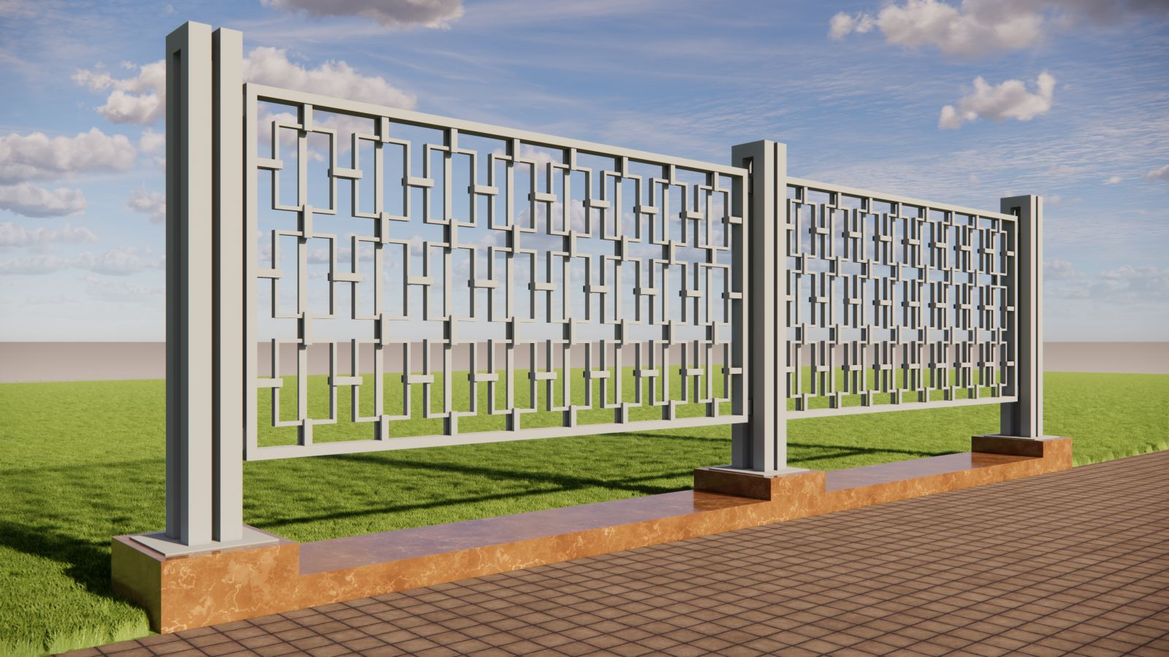

Малюнок №2
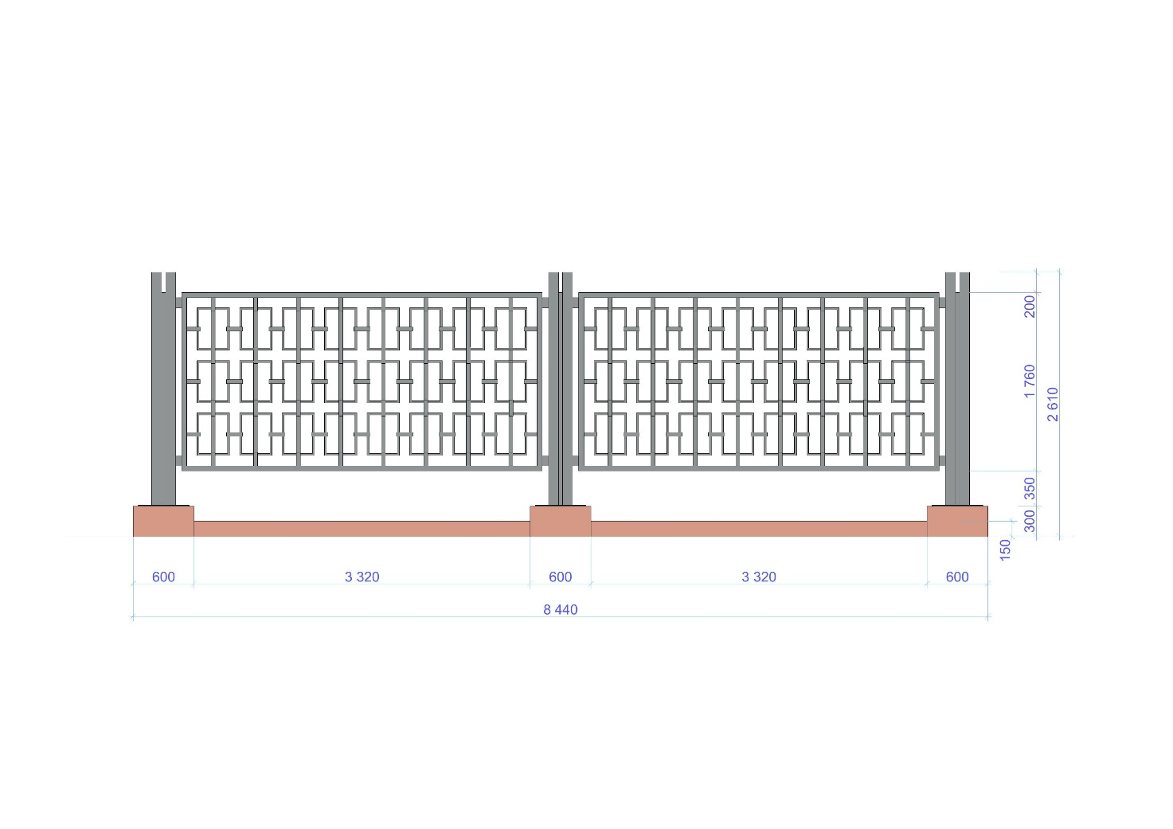
Малюнок №3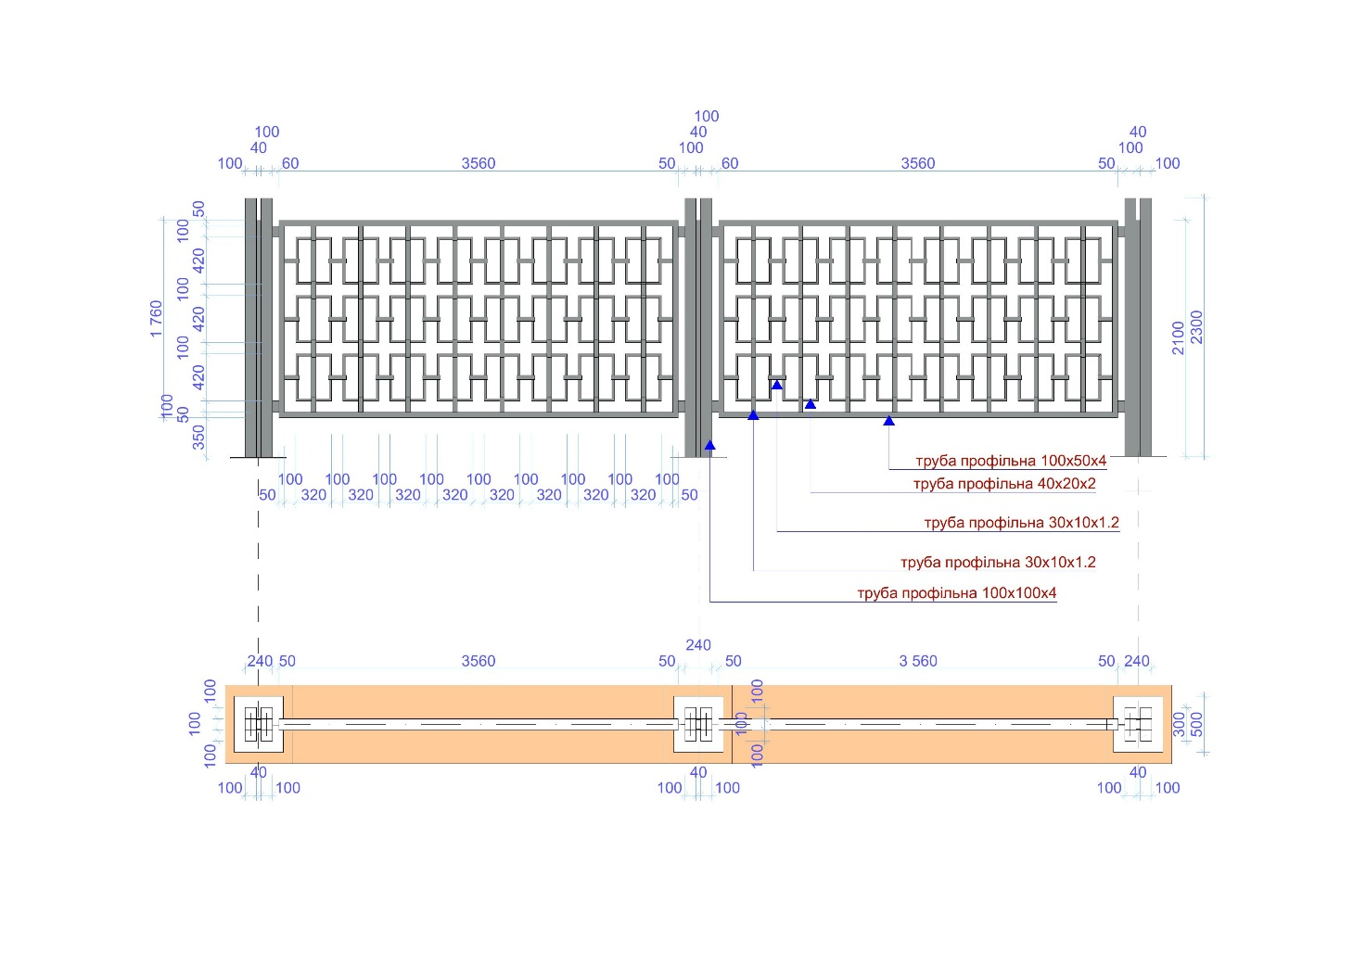
Малюнок №4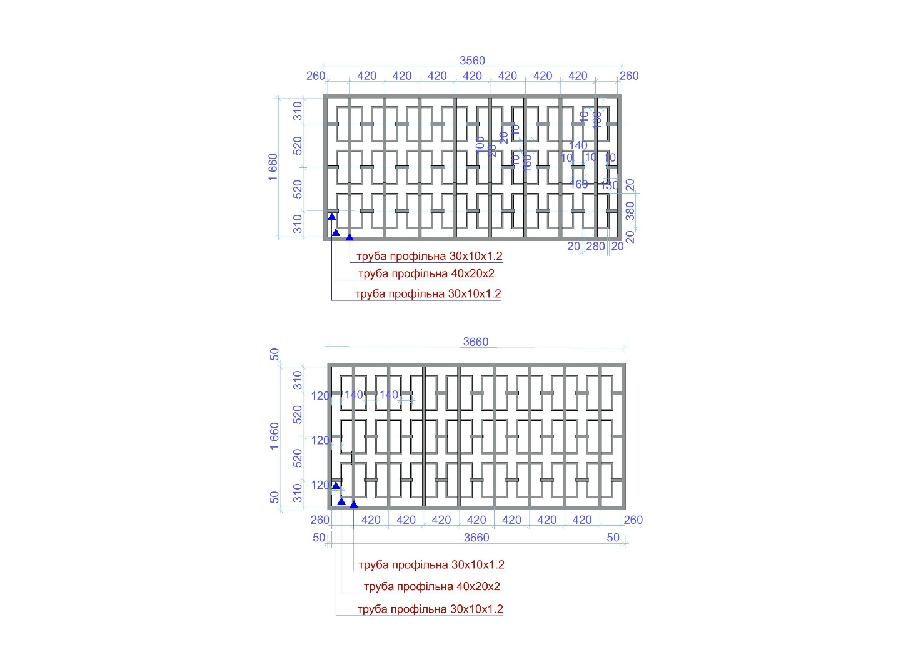
Вигляд ззаду
Вигляд спереду
Малюнок №5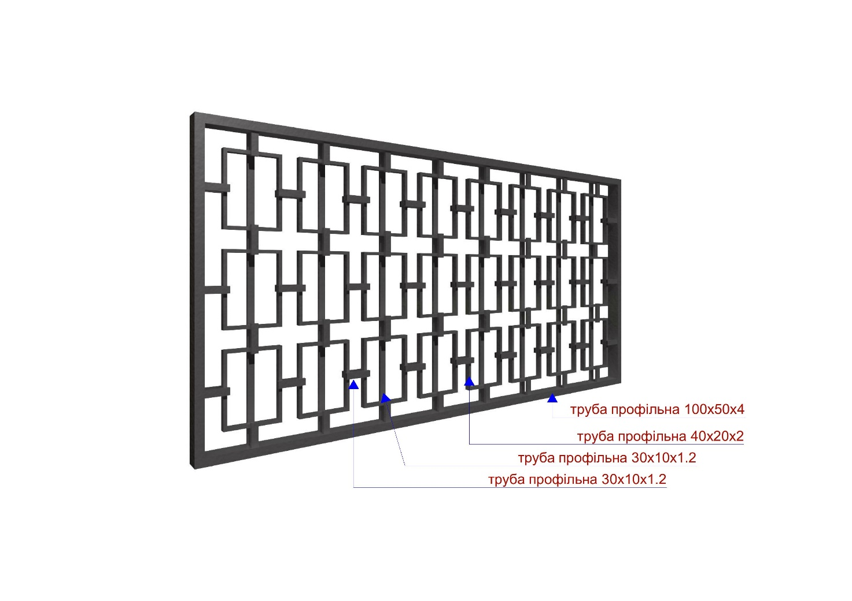

Малюнок №6
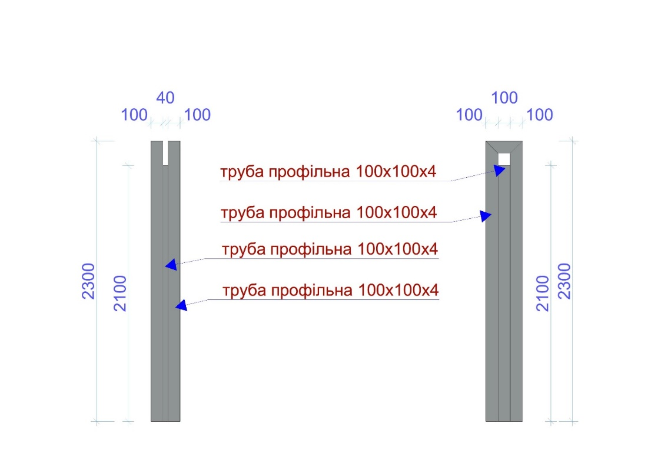
Вигляд збоку
Вигляд спереду

Малюнок №7
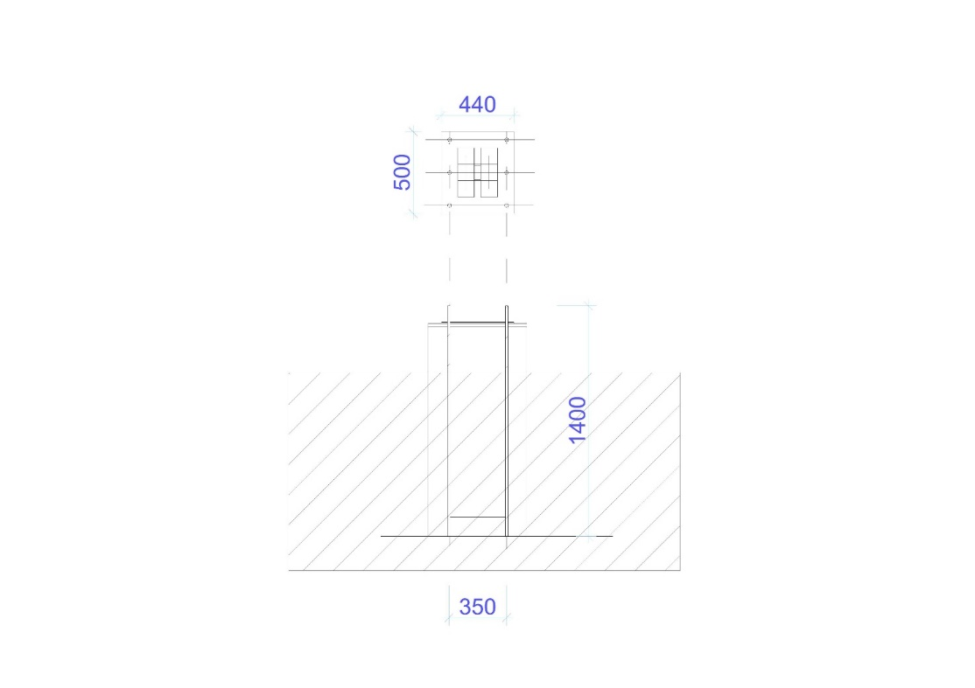

ЗАМОВНИК: | ПОСТАЧАЛЬНИК:
Комунальне підприємство «Заліщицьке міське комунальне підприємство»
Юридична адреса:
вул. С. Бандери, буд. 2, м. Заліщики,
Заліщицький р-н, Тернопільська обл., 48601
Поштова адреса:
вул. С. Бандери, буд. 2, м. Заліщики,
Чортківський р-н, Тернопільська обл., 48601
Банківські реквізити:
р/р UA768201720344380007000090987
в ДКСУ м.Київ
ІПН 398643319054
Код ЄДРПОУ: 39864333
Тел./факс: (0355) 42 12 83
Email: zalgkp1@ukr.net
Директор  ___________________/Роман ВЕРХОЛА / | _____________________/______________/

